Elektronica Project

RGB Lamp

Kenjy Depoorter | 5 INFB | Schooljaar 2021 -2022

Link: <https://www.tinkercad.com/things/0OKc6G9moWr-rbg-led/editel>

# Inleiding

Heb je ooit al eens je eigen RGB-lamp willen maken maar kan je nergens een RBG-led vinden? Waarschijnlijk niet! Toch heb ik ervoor gekozen om dit te maken. Zelf hou ik van kleur en na wat rond te kijken voor inspiratie ben ik op dit idee gekomen. De lamp is meer voor de sier, het zal niet heel je kamer verlichten.

# Benodigdheden

**3 leds (1 rode, 1 blauwe en 1 groene)  
3 Potentiometers  
3 Weerstanden van 100 Ω  
17 draadjes**

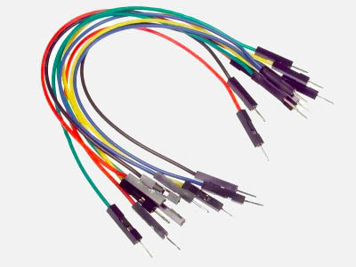

# Stappenplan

## Stap 1:

Maak een nieuw circuit aan op Tinkercad en bouw het volgende na. Als alles klopt dan zou het ledje moeten branden.

## Stap 2:

Voeg een potentiometer toe aan het breadboard en verbind de kabels zoals op de foto. Kopieer en plak de code van het tekstvak in je Arduino. Deze code neemt gewoon de positie van de potentiometer en zet dat om in een getal dat het ledje aantoont hoe fel het moet branden.

#include <SoftwareSerial.h>

#define LED 3

#define KNOB 0

void setup() {

pinMode(LED, OUTPUT);

Serial.begin(9600);

}

void loop() {

int val = analogRead(KNOB);

int ledPower = map(val, 1, 1024, 1, 255);

String stringOne = "Sensor value: ";

Serial.println(stringOne + ledPower);

analogWrite(LED, ledPower);

}

## Stap 3:

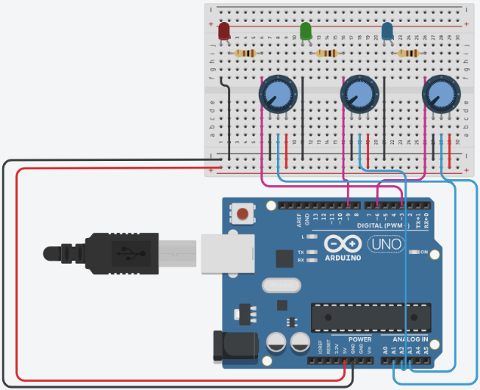Maak alles na zoals op de foto hiernaast. Bekijk goed of dat elk draadje in het juiste pinnetje zit, anders gaat het helemaal niet werken. Verwijder daarna de code in je Arduino en zet er de volgende code in. De vorige code zit erbij maar er is nog extra code toegevoegd omdat we nu meerdere leds moeten besturen.

#include <SoftwareSerial.h>

int RED = 3;

int GREEN = 9;

int BLUE = 6;

int KNOBr = A3;

int KNOBg = A2;

int KNOBb = A1;

void setup() {

pinMode(RED, OUTPUT);

pinMode(GREEN, OUTPUT);

pinMode(BLUE, OUTPUT);

Serial.begin(9600);

}

void loop() {

int valr = analogRead(KNOBr);

int ledPowerR = map(valr, 1, 1024, 1, 255);

String stringOne = "Sensor value R: ";

Serial.println(stringOne + ledPowerR);

analogWrite(RED, ledPowerR);

int valg = analogRead(KNOBg);

int ledPowerG = map(valg, 1, 1024, 1, 255);

String stringTwo = "Sensor value G: ";

Serial.println(stringTwo + ledPowerG);

analogWrite(GREEN, ledPowerG);

int valb = analogRead(KNOBb);

int ledPowerB = map(valb, 1, 1024, 1, 255);

String stringThree = "Sensor value B: ";

Serial.println(stringThree + ledPowerB);

analogWrite(BLUE, ledPowerB);

}

# Einde:

[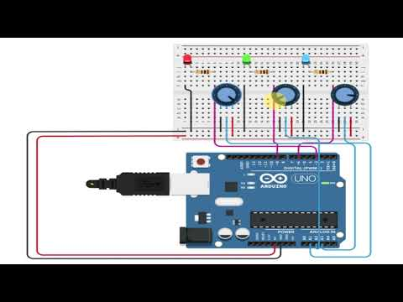](https://www.youtube.com/embed/h3TokjgE3vE?feature=oembed)Als alles goed is zou alles nu moeten werken!  
Aan de linker kant krijgt u nog eens het werkende circuit te zien!

Het rode ledje staat bijna helemaal uit, het groene ledje staat uit en het blauwe ledje staat bijna op het maximaal.

# Slot

Nu heeft u een werkende RBG-lamp zonder enige RGB-leds, proficiat! Als dit niet het geval is dan zou ik zeker nog eens de code opnieuw bekijken en eventueel kopiëren. Als het dan nog niet werkt dan raad ik het aan om van het begin opnieuw te beginnen. Veel plezier naar degene die het al voor elkaar hebben gekregen en succes naar de andere!

# Bronnen

Inspiratie  
<https://www.instructables.com/Sliderpusher-for-Digital-Painters/>

1 LED + 1 Potentiometer  
<https://www.tinkercad.com/things/1zUNpBjdgln-arduino-use-potentiometer>

RBG LED + Potentiometer + LCD:  
<https://forum.arduino.cc/t/rgb-led-with-color-master-dimmer-and-strobe-potentiometer/693895>

# Eigen bevindingen

Wat ik eerst maken was niet mogelijk met het materiaal tot mijn beschikking maar ik ben zeer blij met het feit dat ik het idee in iets anders heb kunnen verwerken. Het was leuk om te leren hoe ik precies met een Arduino moet werken omdat het een project mij heel erg aansprak. Ik vond het wel jammer dat ik uiteindelijk nog wat extra’s moest toevoegen

# Eigen evaluatie

Ik denk zou mezelf wat onder het gemiddelde zetten volgens mij. Ik had veel problemen tijdens het maken van mijn project en bijna alles wat ik heb wist ik niet voordat ik aan mijn project begon. De LCD was mijn grootste vijand in dit project; ik ben hier veel tijd door verloren omdat ik er niks van snapte en na uren worstelen heb ik het opgegeven.

# Logboek

## Week 1:

Inspiratie online zoeken  
Project beslissen  
Benodigdheden vaststellen

## Week 2:

Informatie opzoeken over potentiometer  
Potentiometer laten werken met led  
Bekijken hoe een RGB-led werkt met die potentiometers

## Week 3:

Led met één potentiometer werkend krijgen  
Code voor eerste led zoeken, begrijpen en overnemen  
Bedenken of er eventueel nog iets extra kan toegevoegd worden op het einde

## Week 4:

Drie potentiometers en drie leds op het breadboard krijgen  
Code uitbreiden voor drie potentiometers  
LCD proberen toevoegen (mislukt)  
Bedrading verfijnen